**1․** Ձևափոխեք կատարյալ տեսքի բազմանդամի

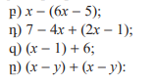

Բ) −6x5+x

Դ) 6−2x

Զ) x+5

Ը) 2(x−y)

**2․** Պարզեցրեք արտահայտությունը

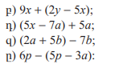

Բ) 4x+2y

Դ) 5x−2a

Գ) 2a−2b

Ը) p+3a